AE/SAE/CM PRD 3 4

PRD3

一、产品背景与目标

1.1 业务背景
CRC 在 Step 2 完成表格复核后，需将本访视 AE / SAE / CM 结构化结果导出归档，供项目组查阅+ EDC 二次录入。

1.2 范围说明
包含：
- Step 3 导出页（格式卡片 + 文件名预览 + 下载）
- Excel /CSV两种格式

二、页面布局

2.1 结构
步骤 3/3 · 导出文档
选择导出格式，下载本访视 AE/SAE/CM 结构化结果（已脱敏）
┌─────────────────┐ ┌─────────────────┐
┌ 预览区：34S001_AE_Report.xlsx · 1.2 MB ┐
│ ○ PDF 报告 │ │ ● Excel 表格 │ ← 格式卡片单选
└─────────────────┘ └─────────────────┘
[ ← 返回复核 ] [ 下载 Excel 表格 ]

2.2 顶部介绍区

点击图片可查看完整电子表格

2.3 格式卡片

点击图片可查看完整电子表格
- 卡片单选，选中态蓝色边框 + radio 样式
- 切换格式实时更新预览区文件名与按钮文案

2.4 预览区
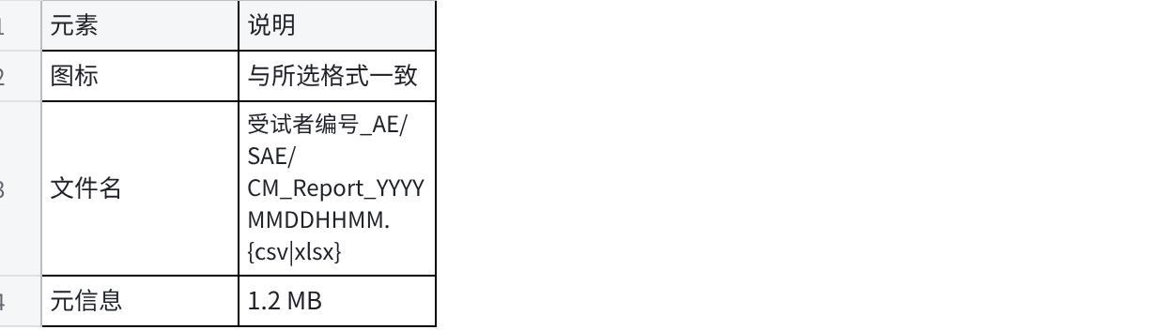
点击图片可查看完整电子表格

2.5 底部操作
点击图片可查看完整电子表格

三、导出内容与命名

3.1 文件命名
受试者编号_AE/SAE/CM_Report_YYYYMMDDHHMM.{csv|xlsx}
示例： 34S001_AE/SAE/CM_Report_202605062125.xlsx

3.2 内容范围
数据范围： 当前访视、Step 2 锁定后的 AE + SAE + CM 三张表（demo 文案：含 3 张结构化表）
Excel 建议结构（实现参考）：

点击图片可查看完整电子表格

PDF 建议内容：
- 项目 / 受试者 / 访视 / 中心
- AE 汇总表（打印友好）
- 附录：未关闭质疑摘要（Case / 访视 / 行 / 最新一条）
- 签字栏占位

3.3 导出后行为（Demo）
- Toast：已生成 {filename}
- Phase 2： 浏览器下载 + 归档至导出文件管理 + 审计日志

五、验收标准

AC-1 · 导出页
- 锁定后进入 Step 3，展示 Excel/CSV 两卡片
- 默认或选中 Excel，预览文件名正确

AC-2 · 下载
- 点击下载 → toast 含正确文件名

一、产品背景与目标

1.1 业务背景
CRC 在 Step 2 完成表格复核后，需将本访视 AE / SAE / CM 结构化结果导出归档，供项目组查阅+ EDC 二次录入。

1.2 范围说明
包含：
- Step 3 导出页（格式卡片 + 文件名预览 + 下载）
- Excel /CSV两种格式

二、页面布局

2.1 结构
步骤 3/3 · 导出文档
选择导出格式，下载本访视 AE/SAE/CM 结构化结果（已脱敏）
┌─────────────────┐ ┌─────────────────┐
┌ 预览区：34S001_AE_Report.xlsx · 1.2 MB ┐
│ ○ PDF 报告 │ │ ● Excel 表格 │ ← 格式卡片单选
└─────────────────┘ └─────────────────┘
[ ← 返回复核 ] [ 下载 Excel 表格 ]

2.2 顶部介绍区

点击图片可查看完整电子表格

2.3 格式卡片

点击图片可查看完整电子表格
- 卡片单选，选中态蓝色边框 + radio 样式
- 切换格式实时更新预览区文件名与按钮文案

2.4 预览区

点击图片可查看完整电子表格

2.5 底部操作
点击图片可查看完整电子表格

三、导出内容与命名

3.1 文件命名
受试者编号_AE/SAE/CM_Report_YYYYMMDDHHMM.{csv|xlsx}
示例： 34S001_AE/SAE/CM_Report_202605062125.xlsx

3.2 内容范围
数据范围： 当前访视、Step 2 锁定后的 AE + SAE + CM 三张表（demo 文案：含 3 张结构化表）
Excel 建议结构（实现参考）：

点击图片可查看完整电子表格

PDF 建议内容：
- 项目 / 受试者 / 访视 / 中心
- AE 汇总表（打印友好）
- 附录：未关闭质疑摘要（Case / 访视 / 行 / 最新一条）
- 签字栏占位

3.3 导出后行为（Demo）
- Toast：已生成 {filename}
- Phase 2： 浏览器下载 + 归档至导出文件管理 + 审计日志

五、验收标准

AC-1 · 导出页
- 锁定后进入 Step 3，展示 Excel/CSV 两卡片
- 默认或选中 Excel，预览文件名正确

AC-2 · 下载
- 点击下载 → toast 含正确文件名

PRD4

一、产品背景与目标

1.1 业务背景
Medix 各业务场景在流程末端均会生成结构化导出物（Excel / CSV / Word 等），用于 EDC 录入、申办方复核、中心归档与稽查追溯。当前 Demo 中这些导出多以 toast 模拟下载，文件未统一登记、检索与权限管控。
临床运营常见诉求：
- CRC 需要按受试者 / 访视快速找到「上次导出的 AE 报告」
- CRA / QA 需要核查「谁在何时导出了哪一版 EVF」
- PM 需要项目级导出统计与过期清理策略

1.2 产品目标
建立跨场景导出文件管理中心，实现：
- 自动登记：各场景点击「下载 / 导出」后，写入统一文件台账（非仅浏览器下载）
- 统一检索：按项目、场景、Case、文件类型、时间、操作人筛选
- 受控访问：角色 + Site 数据权限决定可见与可下载范围
- 审计闭环：与「操作审计日志」联动

1.3 与场景 PRD 的分工
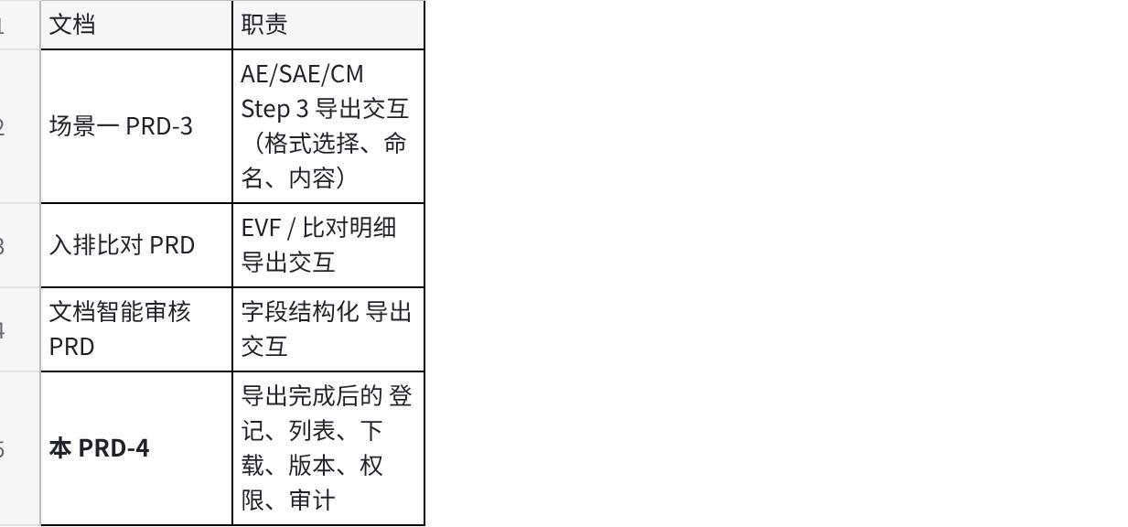
点击图片可查看完整电子表格

1.4 范围说明
- 侧栏/顶部？入口「导出文件管理」列表页
- 导出事件自动写入台账
- 筛选 / 搜索 / 预览信息 / 再次下载
- 文件详情抽屉（来源场景、关联 Case、格式、大小、导出人、状态）
- 角色权限与 Site 隔离

二、信息架构

2.1 入口
Medix AI 平台
├── 核心场景
│ ├── 入排规则配置
│ ├── 入排智能比对
│ ├── AE/SAE/CM 工作台
│ └── 文档智能审核 │
└── 合规审计
├── 操作审计日志
└── 导出文件管理 ← 本 PRD

2.2 页面结构
导出文件管理
筛选：场景 ▾ | 文件类型 ▾ | 格式 ▾ | 状态 ▾ | 时间范围 | 🔍 搜索文件名/Case
┌──────────────────────────────────────────────────────────────────────┐
│ □ 文件名 场景 Case 访视 格式 大小 导出人 时间 状态 │
│ □ 34S001_AE_Report.xlsx AE/SAE/CM 34S001 W12 xlsx 1.2M 张敏 06-09 有效 │
│ □ 35S001_EVF.pdf 入排比对 35S001 V1 pdf 0.6M 张敏 06-08 有效 │
│ □ 35S001_W1-W12.xlsx 文档审核 35S001 W1-12 xlsx 2.4M 王伟 06-07 有效 │
└──────────────────────────────────────────────────────────────────────┘
共 128 条 ‹ 1 2 3 … ›
点击行 → 右侧详情抽屉

三、列表页交互

3.1 筛选与搜索

点击图片可查看完整电子表格

4.2 列表列
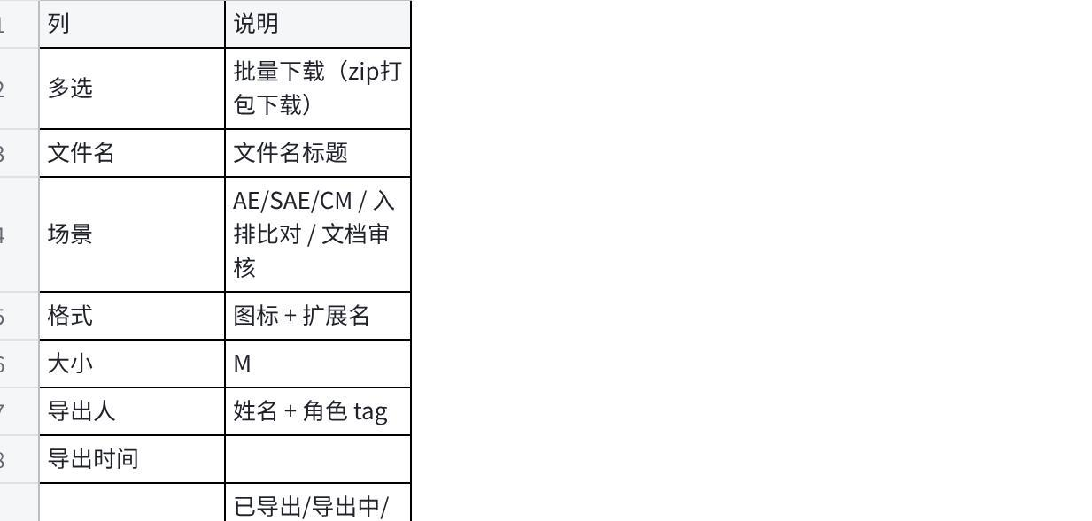
点击图片可查看完整电子表格

六、与操作审计日志联动

6.1 写入时机

点击图片可查看完整电子表格

